Posmkāji – izplatītākais dzīvnieku tips

Skolēnam sasniedzamais rezultāts:

4. Raksturo posmkāju pielāgotību atšķirīgai barības uzņemšanai, pārvietošanās veidam un aizsardzībai, pētot tos attēlos, kolekcijās vai mikropreparātos.

Uzdevumu piemēri

4.4. Izlasi pielikumā doto tekstu un izpēti diagrammas! Atbildi uz jautājumiem par kukaiņu spārniem un to funkcijām!
Pielikums
KUKAIŅU LIDOJUMS

Kukaiņi ir posmkāju tipa klase. Vairāku kukaiņu kārtu pārstāvji spēj lidot. Pie šīm kārtām pieder: spāres, tauriņi jeb zvīņspārņi, vaboles jeb cietspārņi, plēvspārņi, divspārņi, taisnspārņi,
tīklspārņi. Visos gadījumos lidojumu nodrošina spārnu kustība. Kustību nodrošina krūšu kurvja muskuļu saraušanās un izplēšanās. Ar lidojumu saistītie muskuļi sastāda 30% no ķermeņa masas. To anatomiskā uzbūve dažādām kukaiņu grupām ir ļoti atšķirīga.
Lidojuma nodrošināšanai svarīgākie lielumi ir spārna kustība attiecībā pret ķermeni (spārna pacelšanas – nolaišanas amplitūda), spārna kustības biežums (frekvence), spārna sagrieziena leņķis, leņķis starp organisma garenasi un lidojuma virzienu.

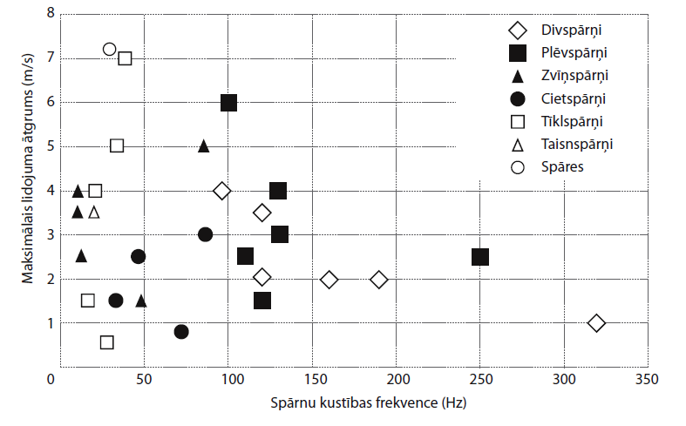

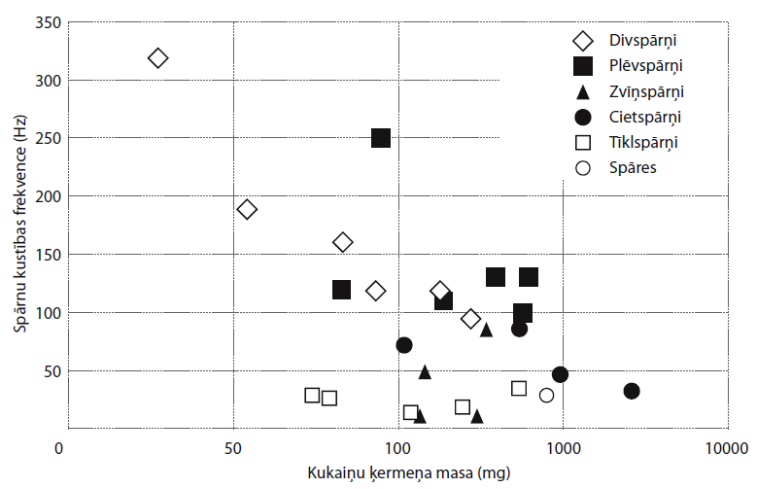

a) Kāda ir sakarība starp kukaiņu spārnu kustības frekvenci un lidojuma ātrumu? Izveido diagrammu, kurā attēlo dažādu kukaiņu grupu (tauriņi, odi, spāres) maksimālā lidojuma ātruma atšķirības!
b) Salīdzini tauriņus, vaboles un spāres! Kā atšķiras spārnu kustības amplitūdas atkarība no kustības frekvences?
c) Salīdzini tauriņus, vaboles un spāres! Kā atšķiras spārnu kustības ātruma (frekvences) atkarība no masas?
d) Kāda lidaparāta prototips ir spāre? Pamato atbildi! Kādi lielumi varētu būt līdzīgi abiem šiem objektiem?
e) Izlasi tekstu un veic pētījumu!

Lidojuma ātrums ir atkarīgs no kukaiņu masas un spārnu izturības. Spārna izturību nosaka ārējā skeleta plāksnītes, kas savieno ķermeņa virsmu ar spārnu, spārnus caurejošo asinsvadu diametrs, attālums starp asinsvadiem, spārnu virsmas pārklājums.
•• Nosver odu, mušu un vaboli! (Ja ods ir pārāk viegls, lai nosvērtu, tad sver vairākus!)
•• Izpēti un izmēri stereomikroskopā vai mazā gaismas mikroskopa palielinājumā šo kukaiņu spārnu laukumu, dzīslu diametru un attālumu starp dzīslām!
•• Grafiski attēlo rezultātus!
•• Secini par spārna uzbūves atkarību no kukaiņa ķermeņa masas!

